**Инструкция пользователя в АИС «Мониторинг образования».**

1. **Вход в систему**

Откройте интернет-браузер.

Введите адрес <https://sas.coko38.ru/svody/Login>.

Для входа в Систему нажмите на кнопку «Войти в систему» (Рисунок 1).

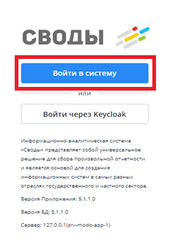

Рисунок 1

В окне идентификации пользователя введите логин и пароль, выданные администратором Системы, и нажмите на кнопку «Вход» (Рисунок 2).

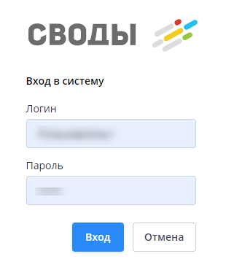

Рисунок 2

После нажатия на кнопку «Вход» будет выполнена проверка учетных данных пользователя. Если логин и пароль введены неверно, то вход в Систему не будет выполнен. Границы полей ввода логина и пароля станут красными, а при наведении курсором мыши на поле ввода пароля отобразится ошибка (Рисунок 3).

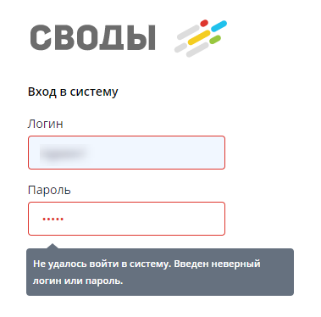

Рисунок 3 – Сообщение о вводе неверных учетных данных

**Примечание** – В Системе установлено ограничение по количеству попыток входа. Если пароль был введен неверно пять раз, то учетная запись пользователя будет заблокирована. Чтобы разблокировать учетную запись, обратитесь к администратору Системы по электронной почте [stat@coko38.ru](mailto:stat@coko38.ru), не забудьте указать фамилию, имя, отчество и наименование организации.

При первом входе Система предложит сменить пароль пользователя. Нажмите кнопку «Ок» (Рисунок 4).

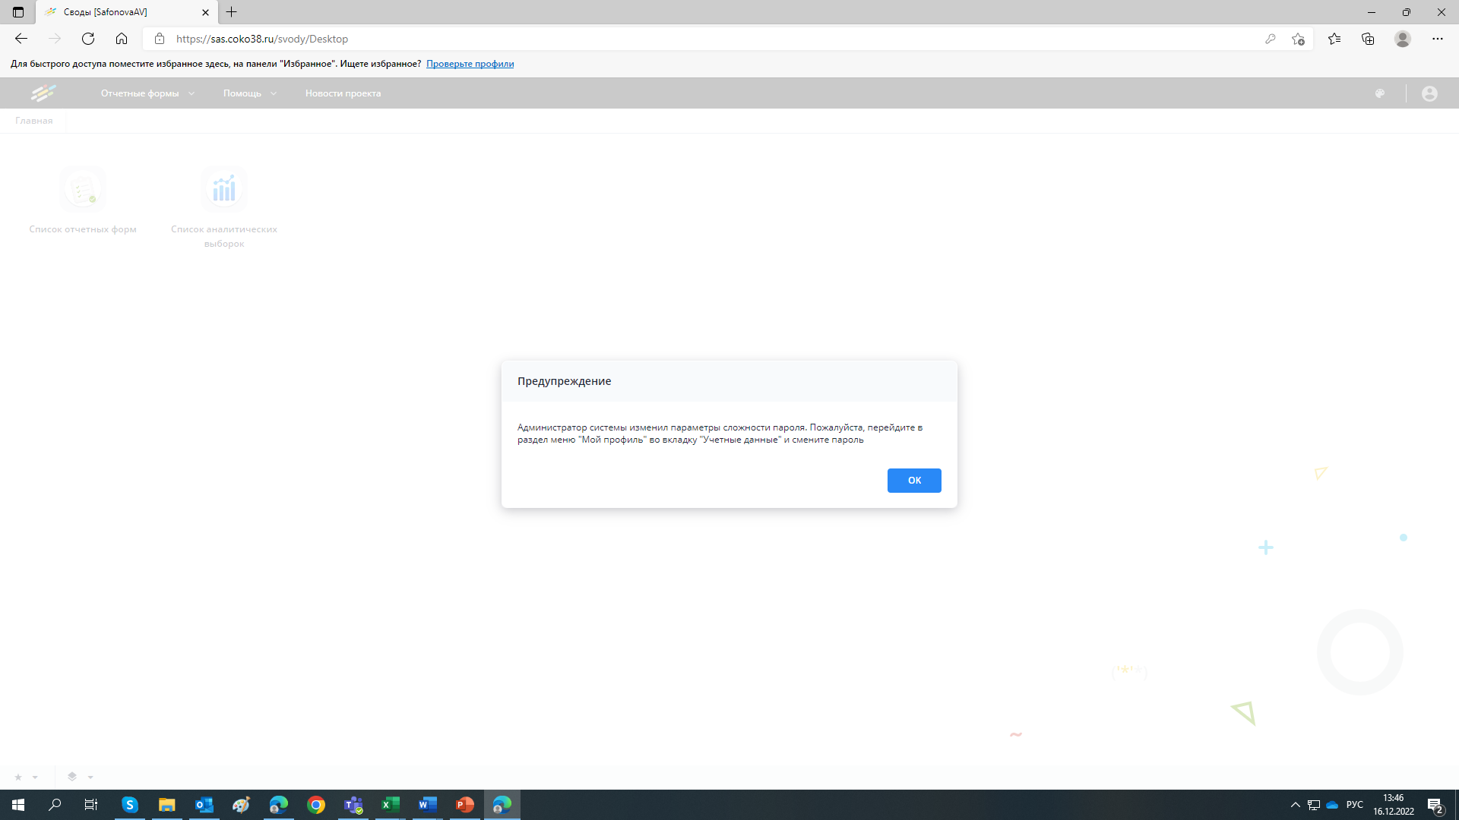

Рисунок 4

Внесите необходимые изменения и нажмите на кнопку «Ок» (Рисунок 5).

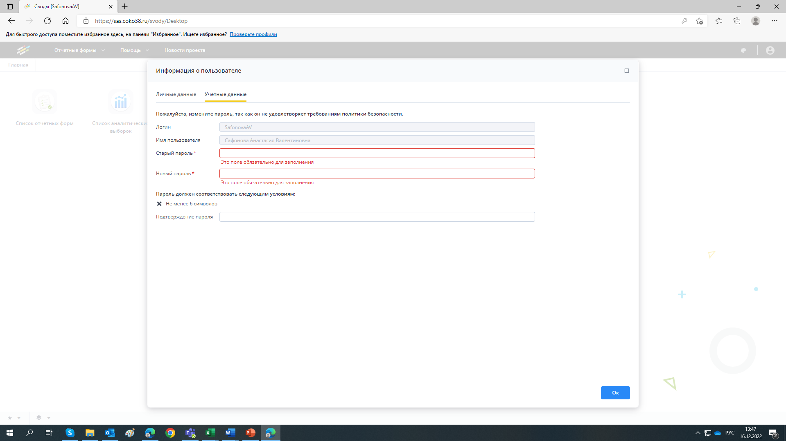

Рисунок 5

Если логин и пароль введены верно, откроется главное окно Системы (Рисунок 6).

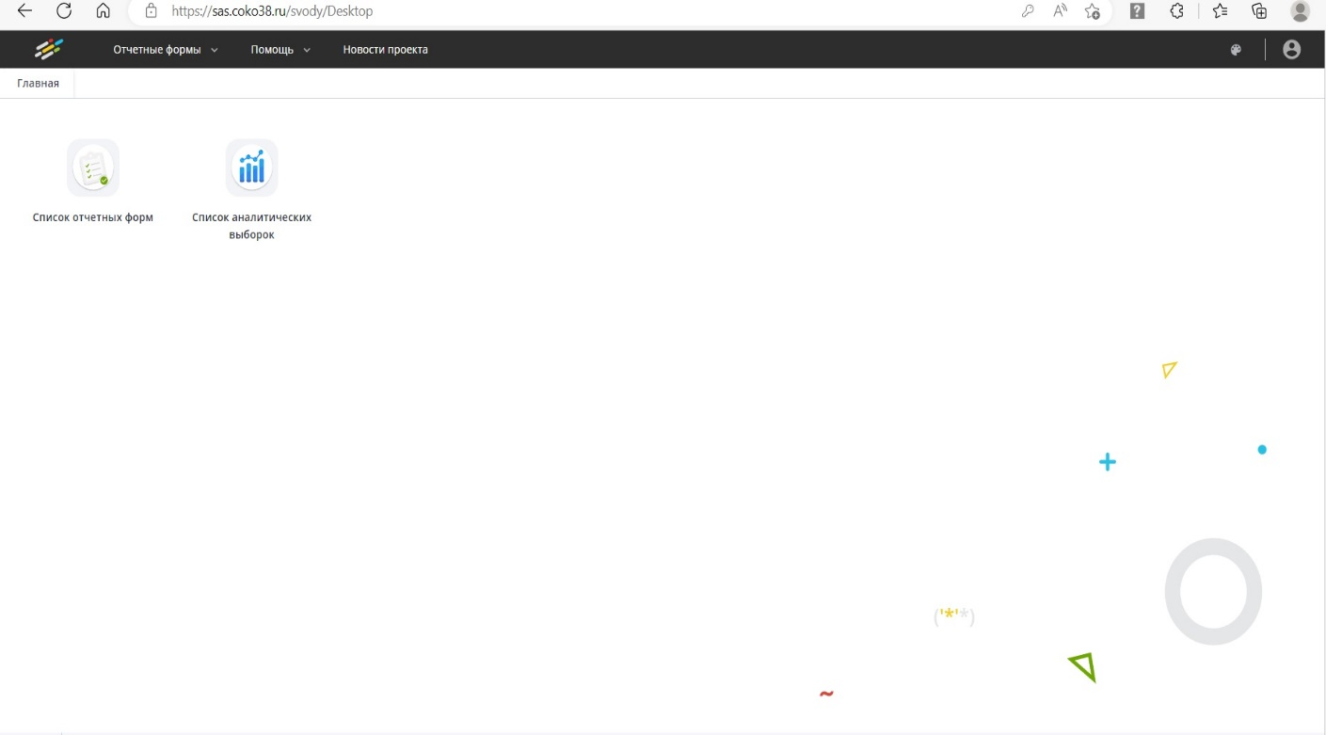

Рисунок 6 – Главное окно Системы

Главное меню, содержит пункты:

* + «Отчетные формы». При нажатии отображается выпадающий список для выбора пунктов: «Список отчетных форм»; «Панель инструментов»; «Мониторинг сроков сдачи отчетности» (Рисунок 7).

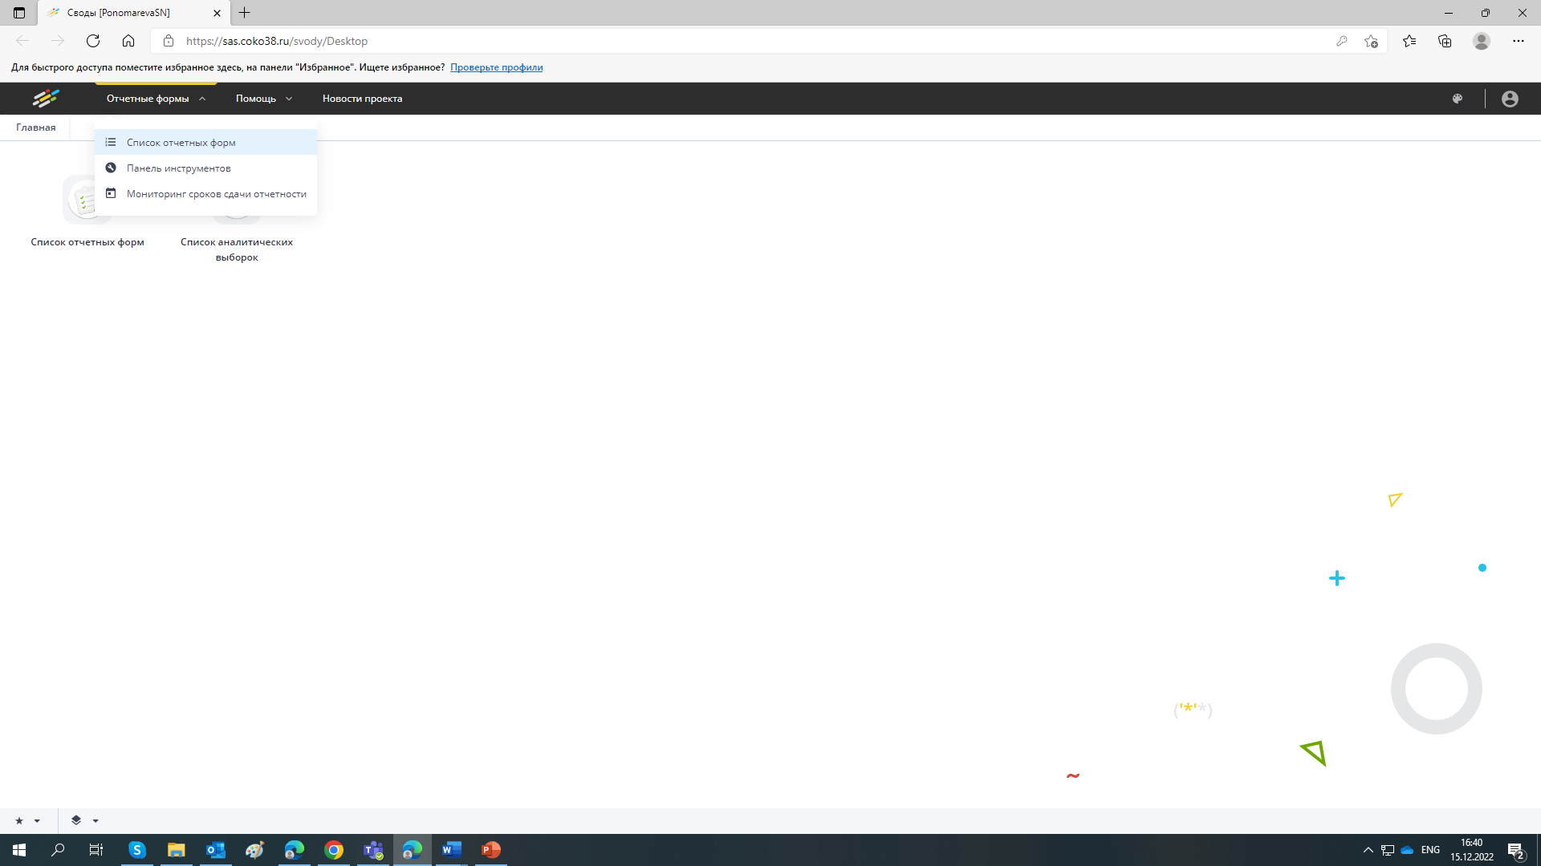

Рисунок 7

* + «Помощь». При нажатии отображается выпадающий список для выбора пунктов «Руководство пользователя»; «О программе» (Рисунок 8).

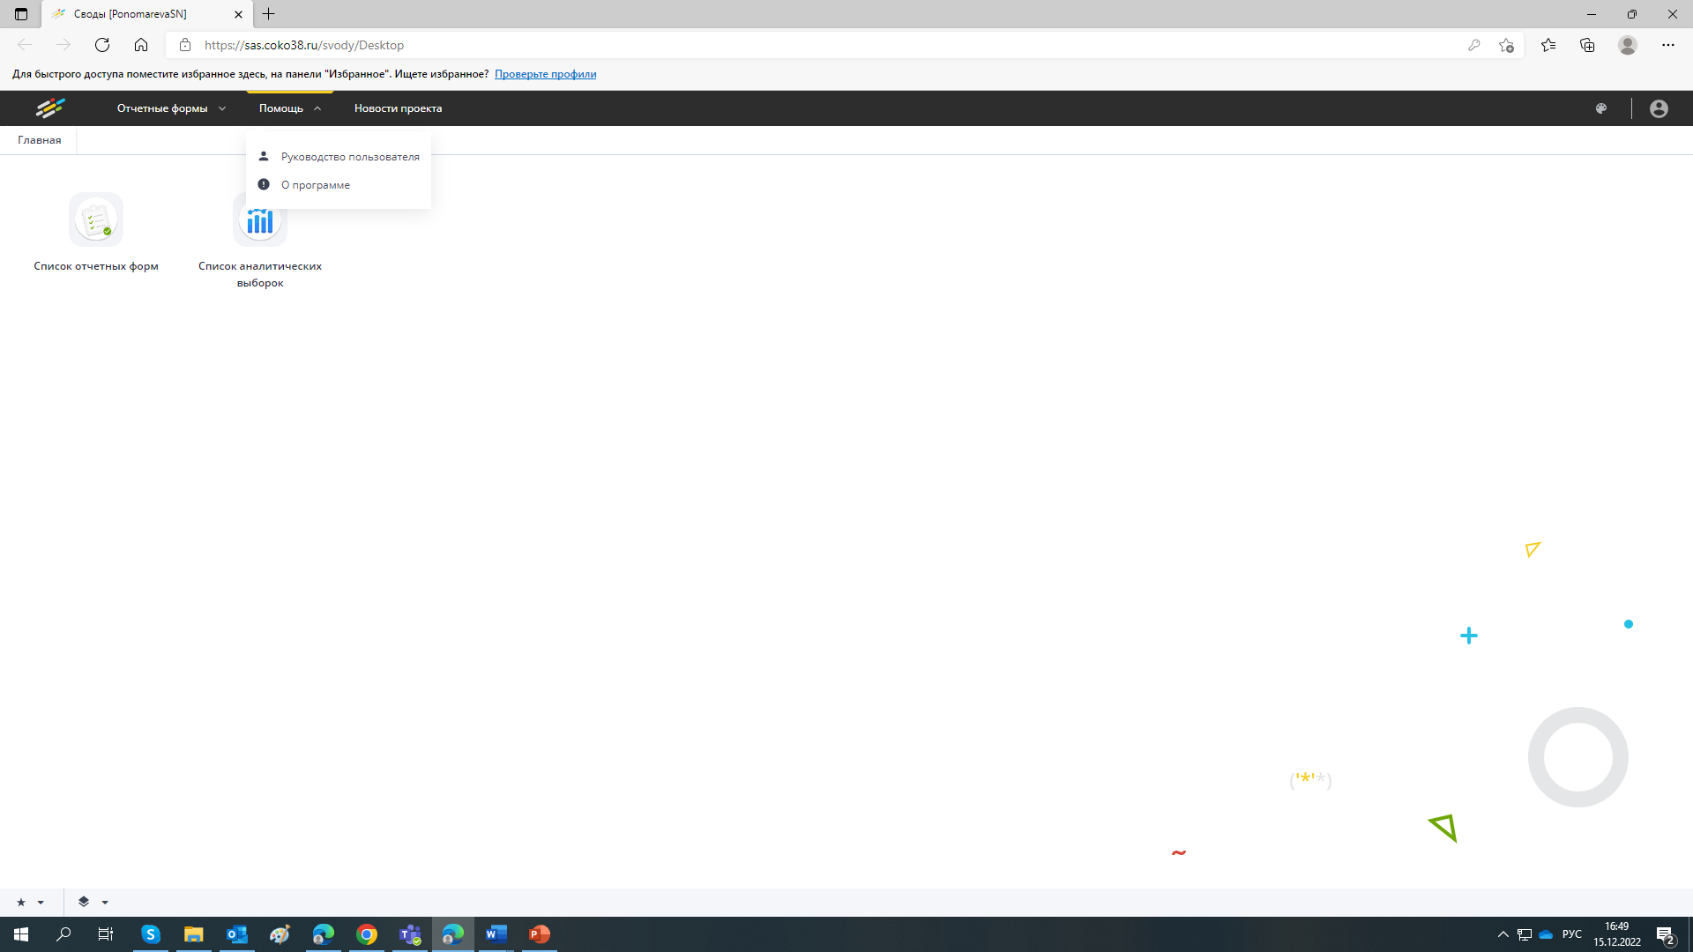

Рисунок 8

* + «Новости проекта». При нажатии открывается окно с информацией об изменениях в Системе.

1. **Профиль** и **Карточка учреждения.**

При первом входе в систему перед началом работы проверьте свой **Профиль** и **Карточку учреждения.**

* **Профиль**

Раздел **«Профиль»** предназначен для редактирования личных данных и пароля, под которым пользователи идентифицируются в Системе. В главном меню (в верхнем правом углу) нажмите на кнопку C:\Users\e.shkolnaya\Desktop\2021-03-01_13-12-20.png и выберите пункт меню «Профиль» (Рисунок 9).

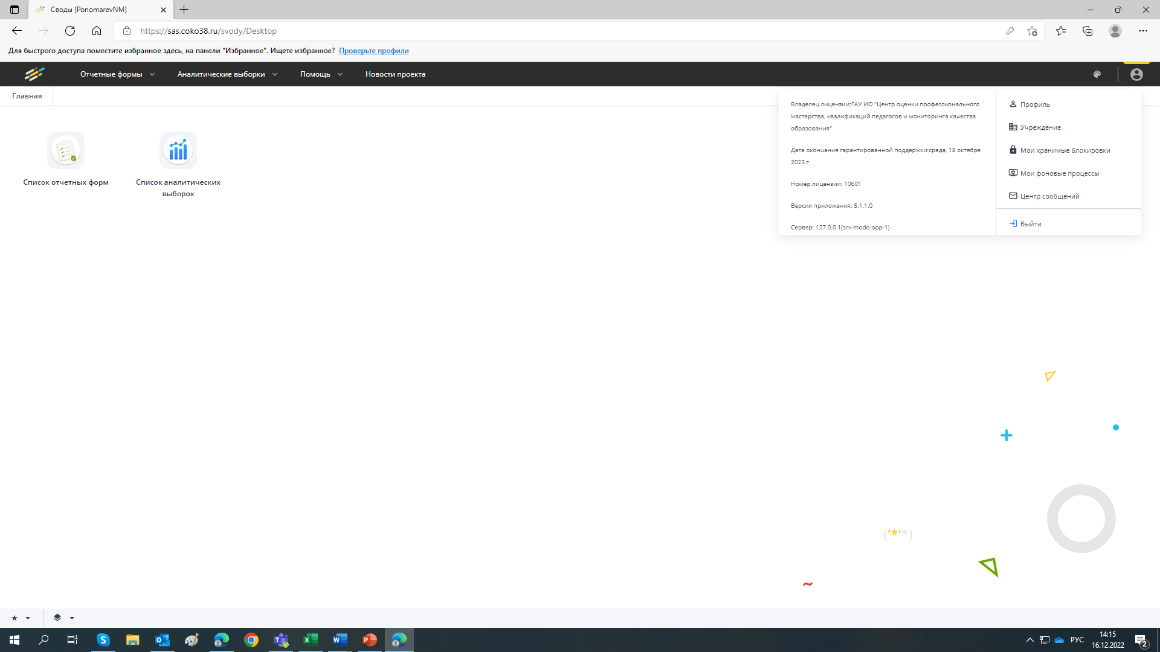

Рисунок 9

Откроется окно «Информация о пользователе», состоящее из вкладок «Личные данные» (Рисунок 10) и «Учетные данные».

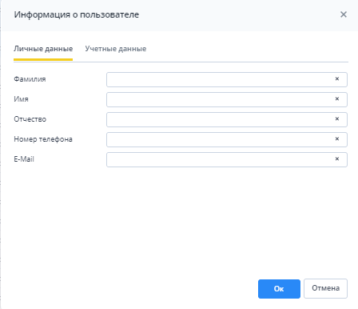

Рисунок 10 – Вкладка «Личные данные»

Поля на вкладке «Личные данные» (см. Рисунок 10) предназначены для редактирования личных данных:

* «Фамилия», «Имя», «Отчество»;
* «Номер телефона»;
* «E-mail».

Внесите необходимые изменения и нажмите на кнопку «Ок» два раза.

* **Карточка учреждения**

Карточка учреждения предназначена для хранения общих сведений об учреждении. Нажмите на кнопку C:\Users\e.shkolnaya\Desktop\2021-03-01_13-12-20.png и выберите пункт меню «Учреждение» (Рисунок 11).

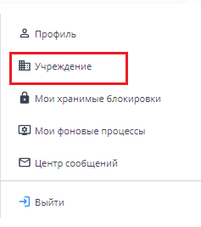

Рисунок 11

Карточку учреждений можно открыть для редактирования данных (Рисунок 12).

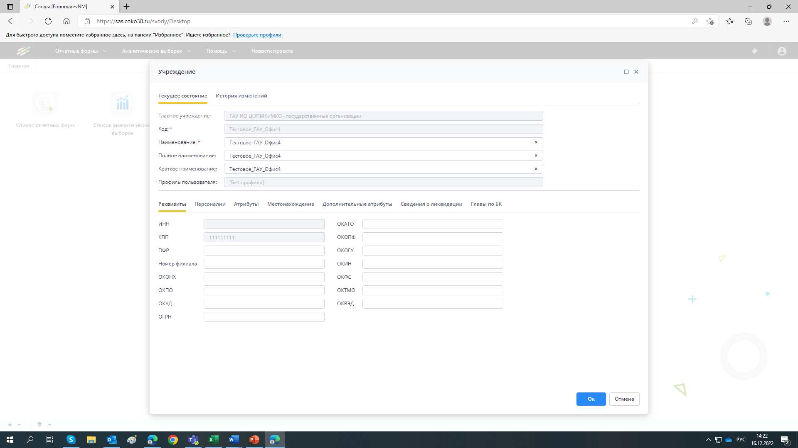

Рисунок 12

**Поля, отмеченные \* редактировать нельзя!**

1. **Порядок работы с отчётами Образовательными организациями:**

В главном окне Системы дважды нажмите на ярлык «Список отчетных форм» на рабочем столе или выберите пункт главного меню «Отчетные формы/ Список отчетных форм» (Рисунок 13).

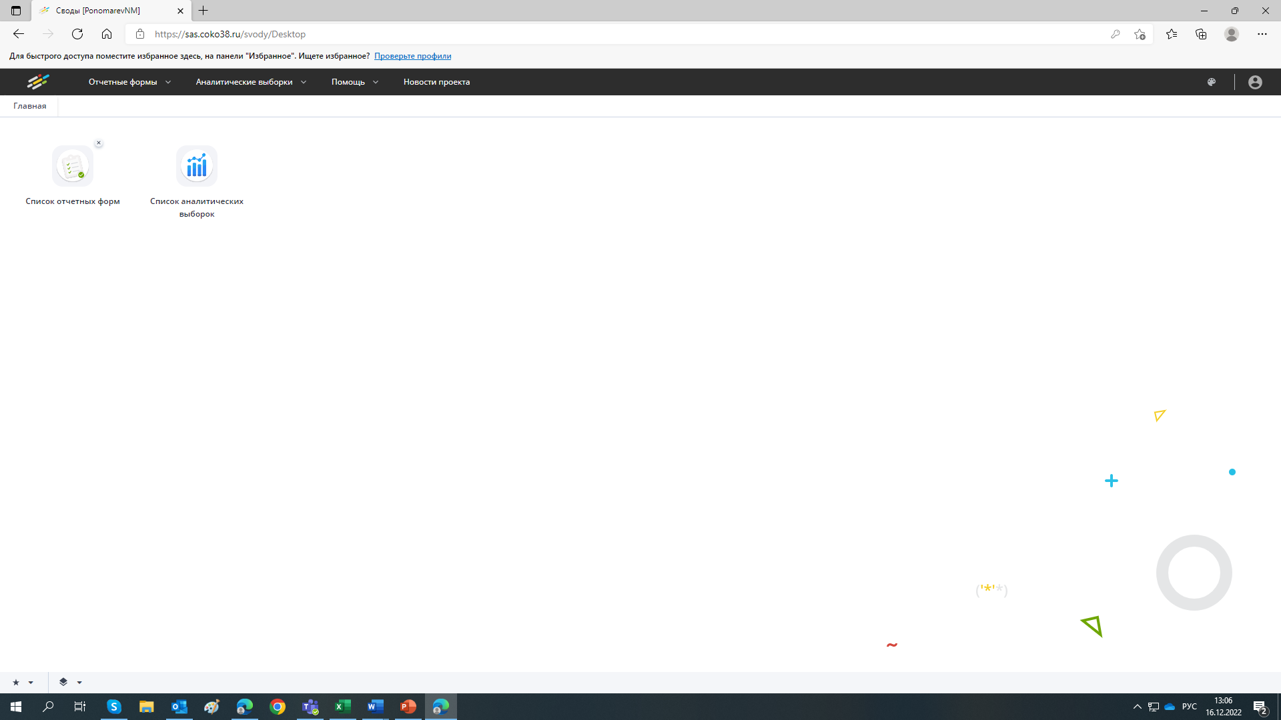

Рисунок 13

В выпадающем списке отчетных периодов (Рисунок 14) выберите необходимый отчетный период. Далее в цепочке сдачи отчетности (Рисунок 15) выберите наименование учреждения. Если не видите наименование организации, нажмите на треугольник слева от типа отчетности (годовая, квартальная).

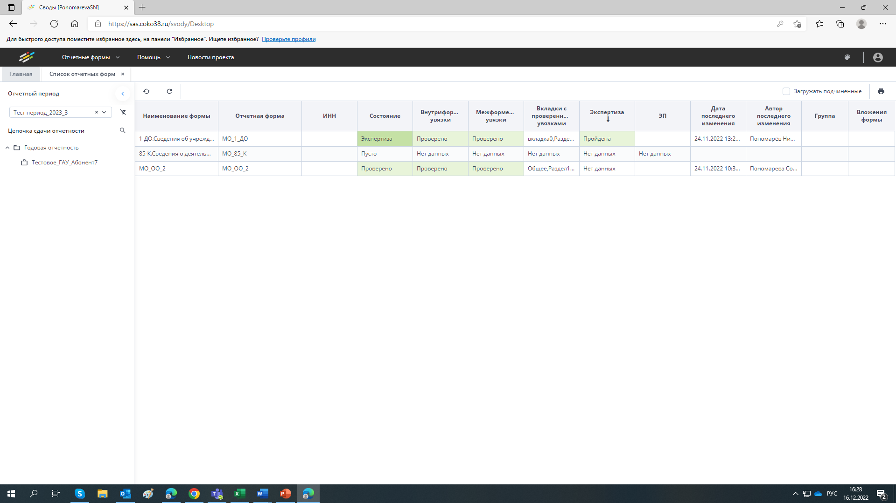

Рисунок 14



Рисунок 15

В области «Список отчетных форм» (Рисунок 16) отобразятся все доступные пользователю отчетные формы.



Рисунок 16

Открыть отчетную форму можно двойным нажатием левой кнопкой мыши по строке таблицы. Отчетная форма открывается на новой вкладке (Рисунок 17).

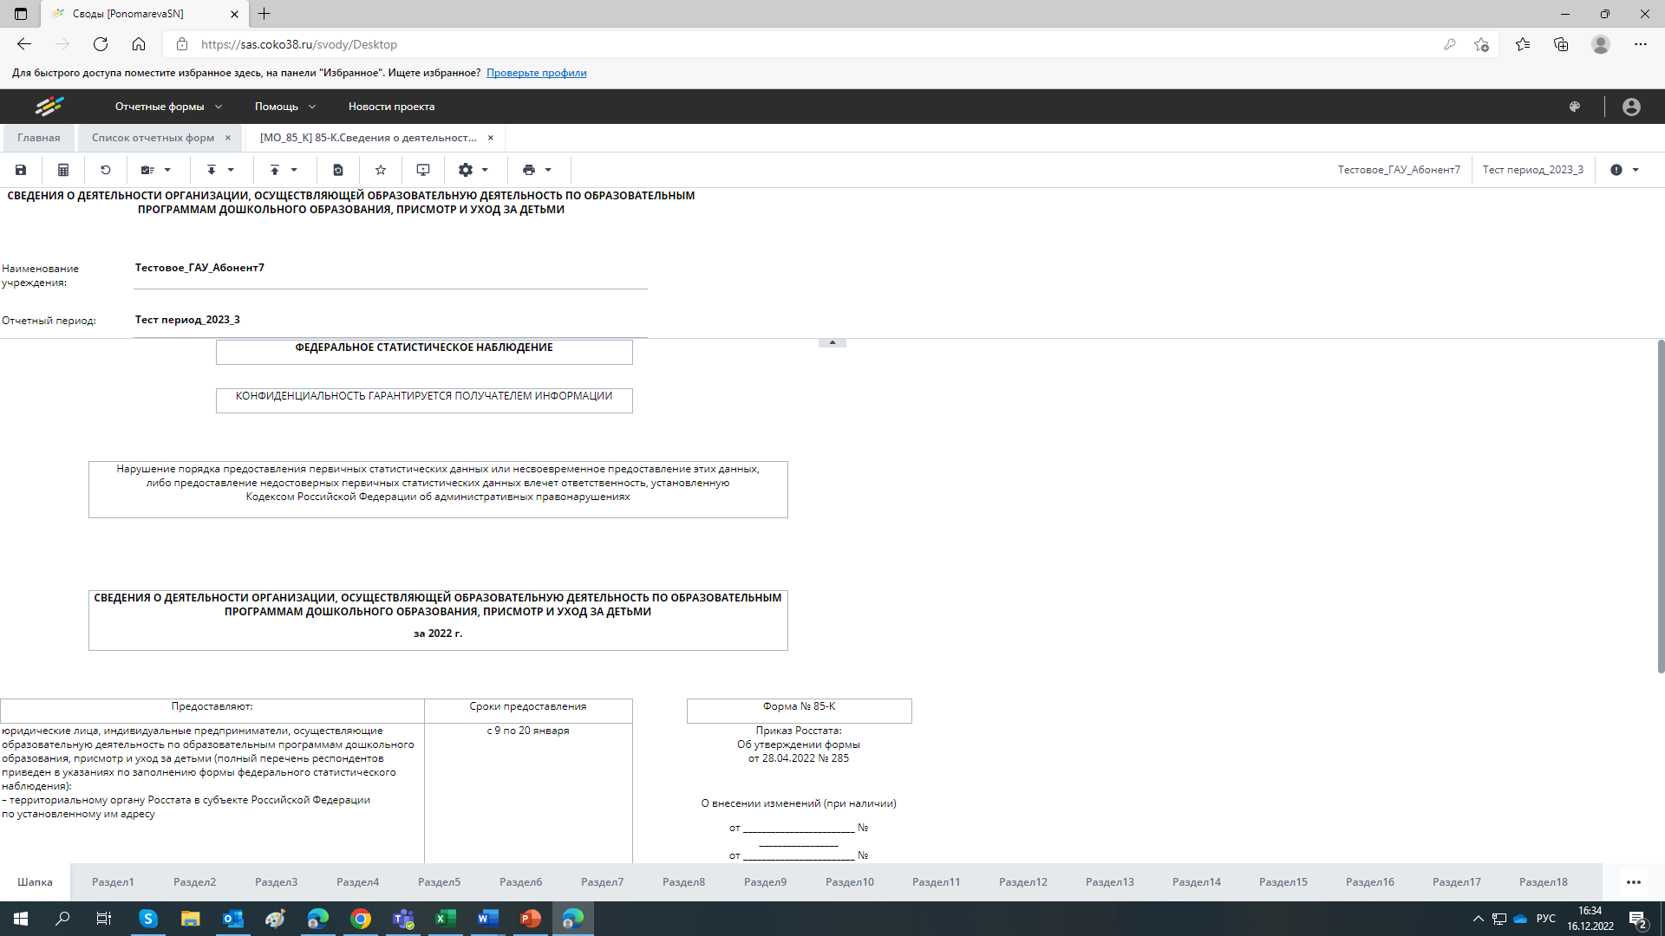

Рисунок 17

#### - Заполнение таблиц отчетной формы

Большинство вкладок отчетных форм содержит либо статическую таблицу формы (количество столбцов и строк в таблице фиксировано), либо динамическую таблицу формы (количество строк может изменяться).

Ячейки в отчетных формах бывают нескольких видов (Рисунок 18):

* редактируемые ячейки – поля ввода данных;
* обязательные ячейки – ячейки оранжевого цвета обязательны для заполнения;
* нередактируемые ячейки – ячейки белого цвета недоступны для заполнения;
* автоблоки – ячейки, содержащие формулы, арифметическое выражение, которое используется для автоматического вычисления значения одной ячейки формы на основе значений других ячеек той же отчетной формы. Данные в автоблоках не вводятся, а высчитываются на основании других данных таблицы согласно введенной формуле. Автоблоки выделены в таблице синим цветом.

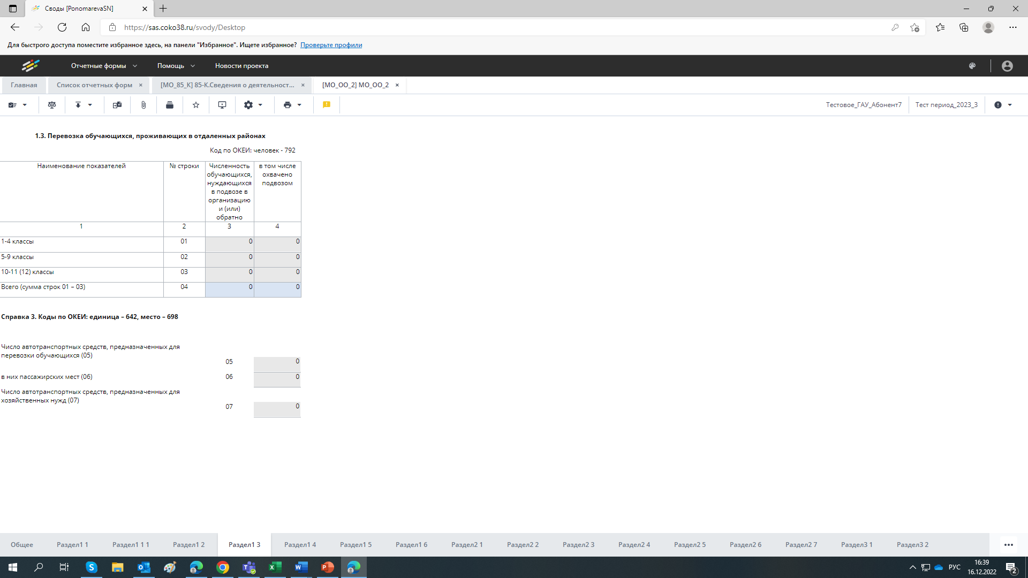

Рисунок 18

**- Работа с динамической таблицей** (добавление строк)

- Нажмите на кнопку строки, далее нажмите открыть во вкладке (Рисунок 19). 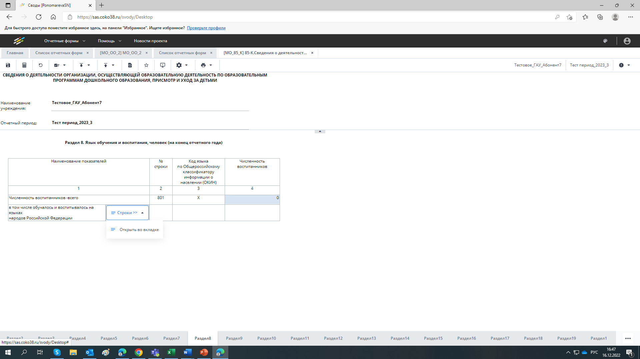

Рисунок 19

- Нажмите на кнопку 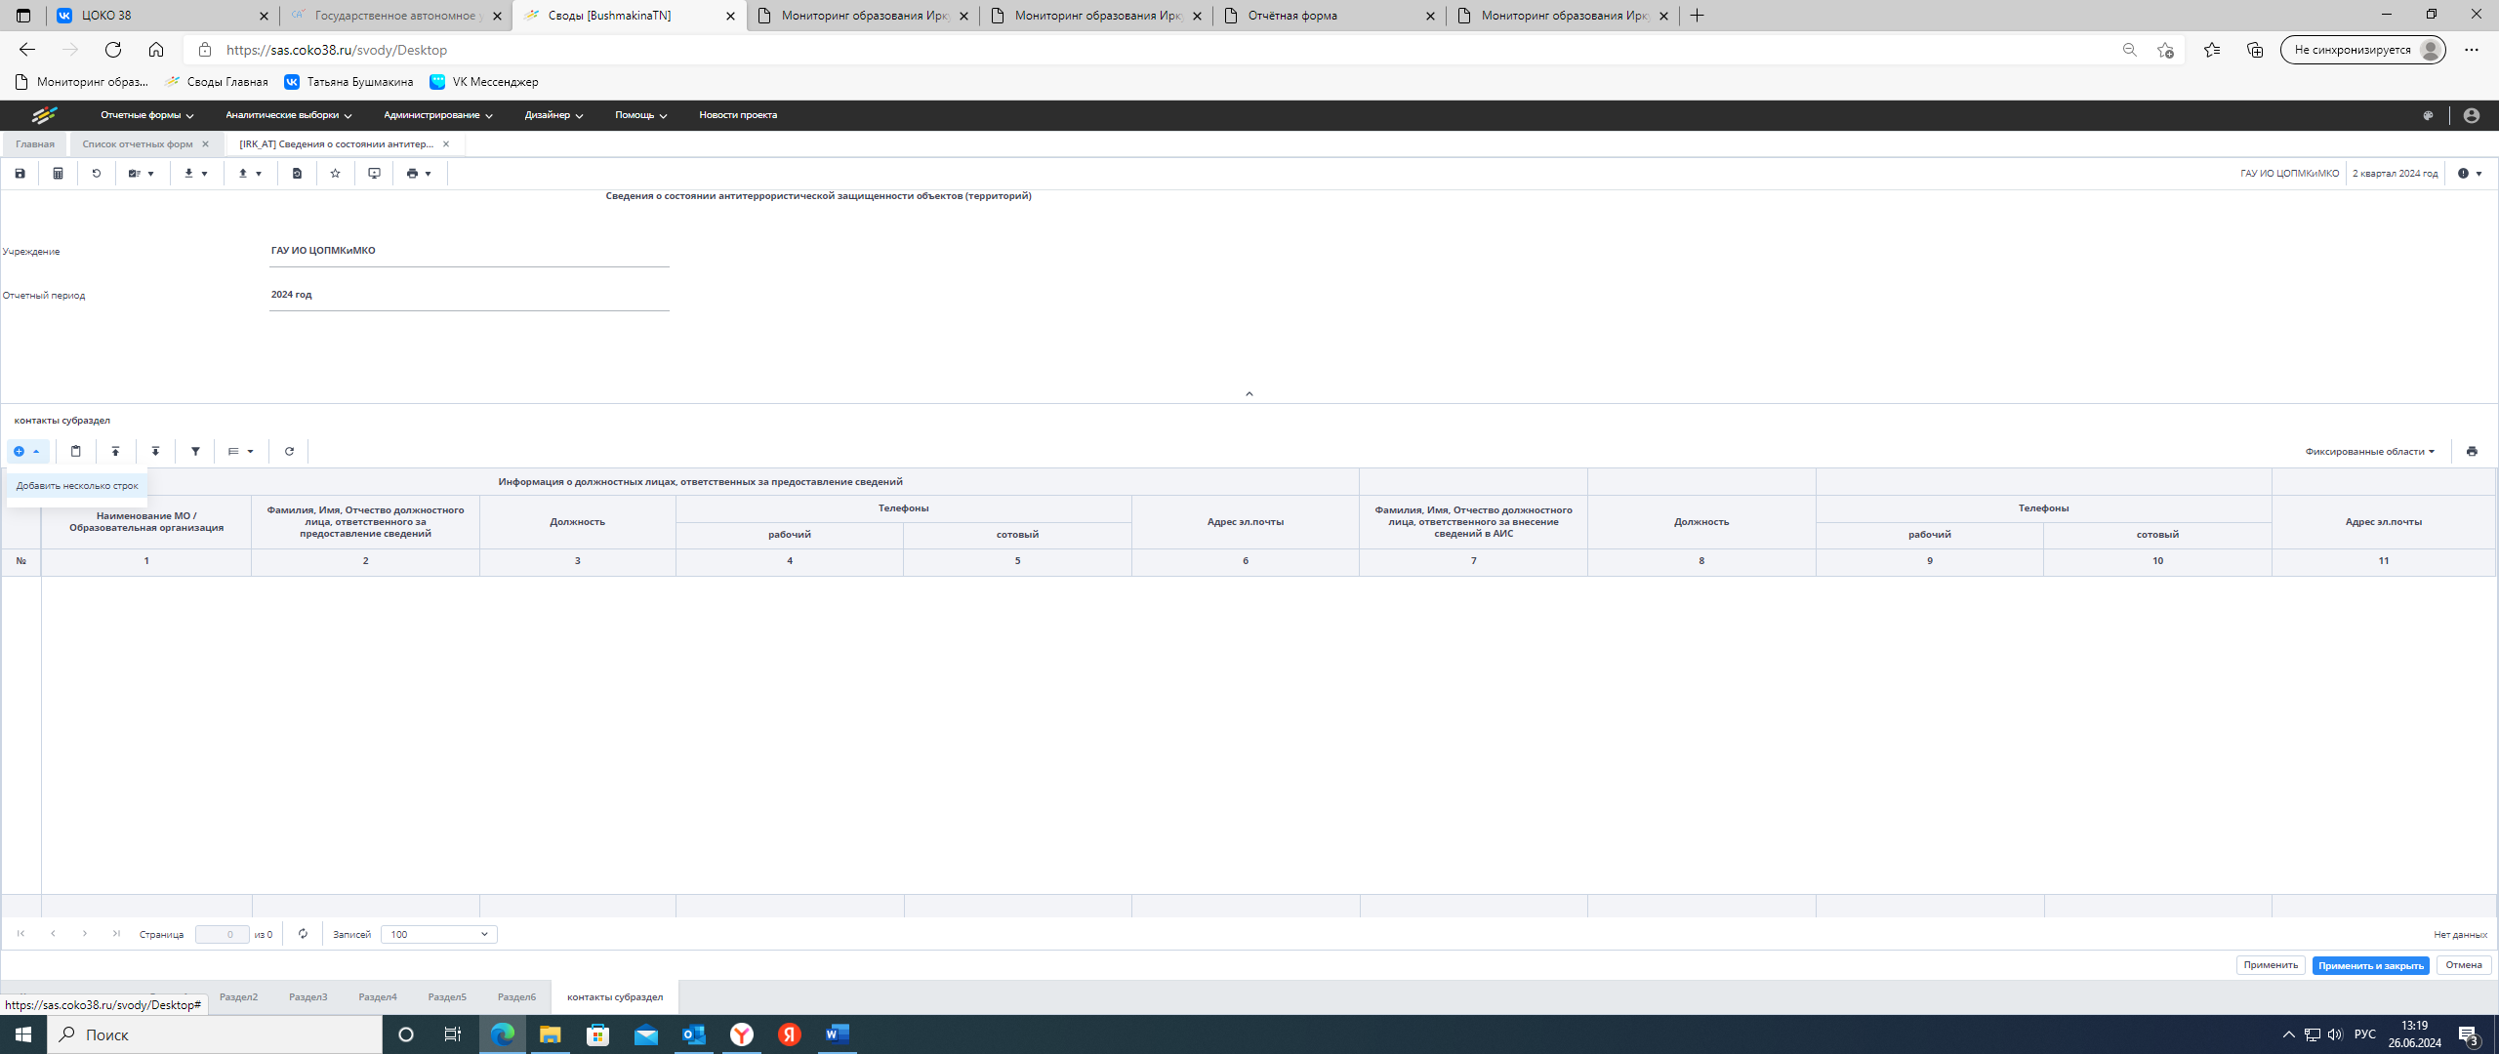 и добавьте необходимое количество строк.

При нажатии на «плюс» добавляется одна строка (Рисунок 20 а), при нажатии на «треугольник» можно добавить несколько строк, указав необходимое количество (Рисунок 20 б).

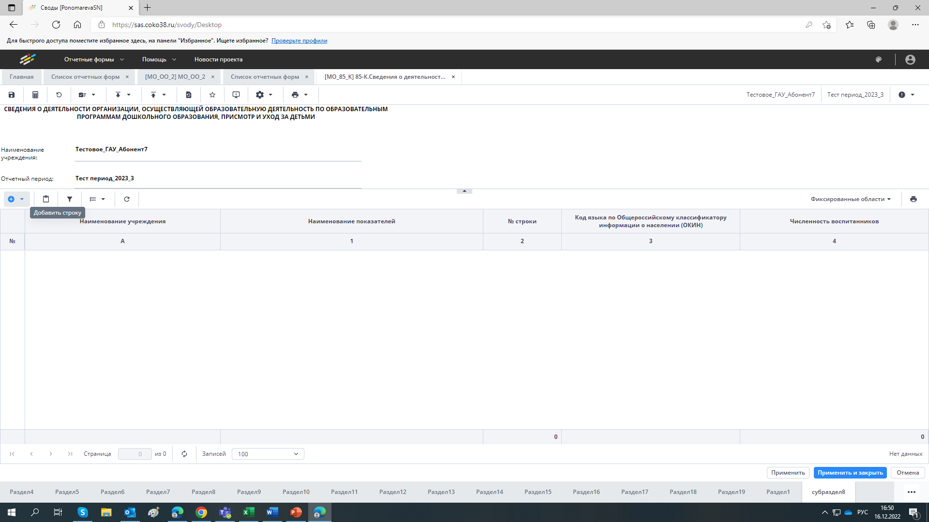

Рисунок 20 а

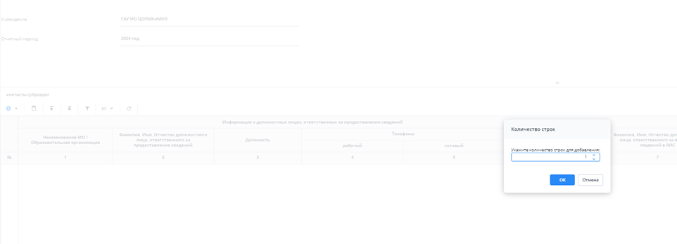

Рисунок 20 б

- После добавления строк, для выбора, например, кода специальностей / профессий, необходимо нажать на ячейку, а потом на три точки  (Рисунок 21).

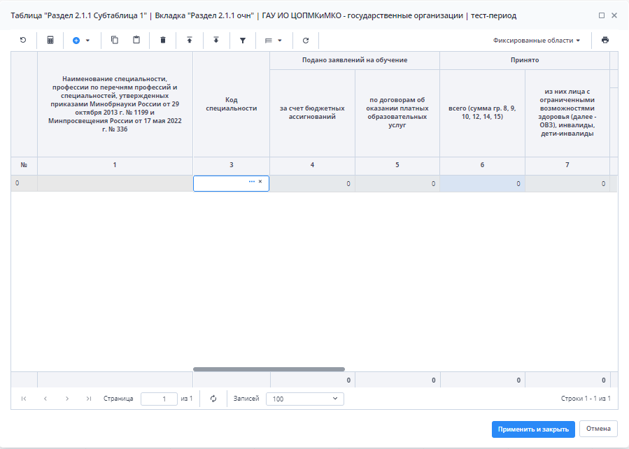

Рисунок 21

- Откроется справочник специальностей, обратите внимание, что не все записи специальностей отображаются на одной странице, раскройте папку с нужным кодом специальности, с помощью галочки слева от папки (Рисунок 22, 23).

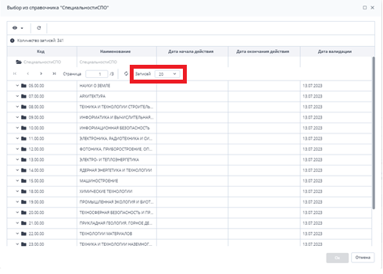

Рисунок 22

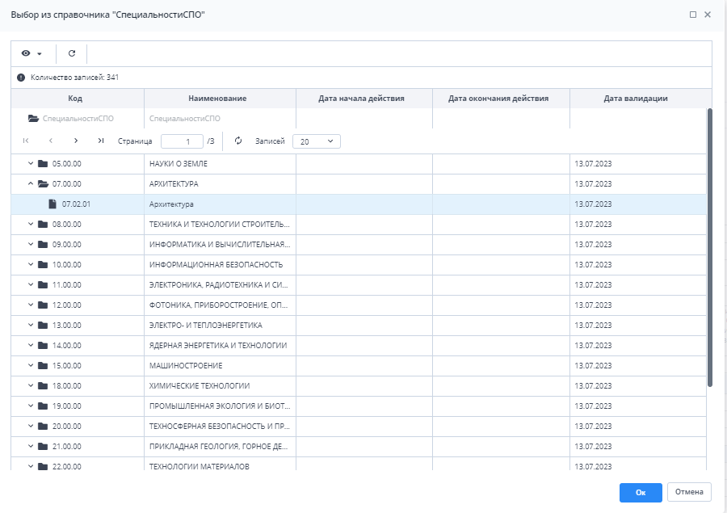

Рисунок 23

- Поиск специальностей возможен через функцию фильтрации. Для этого нажмите на треугольник в правом углу столбца «Наименование» поставьте галочку напротив Фильтры и внесите наименование необходимой вам профессии (Рисунок 24).

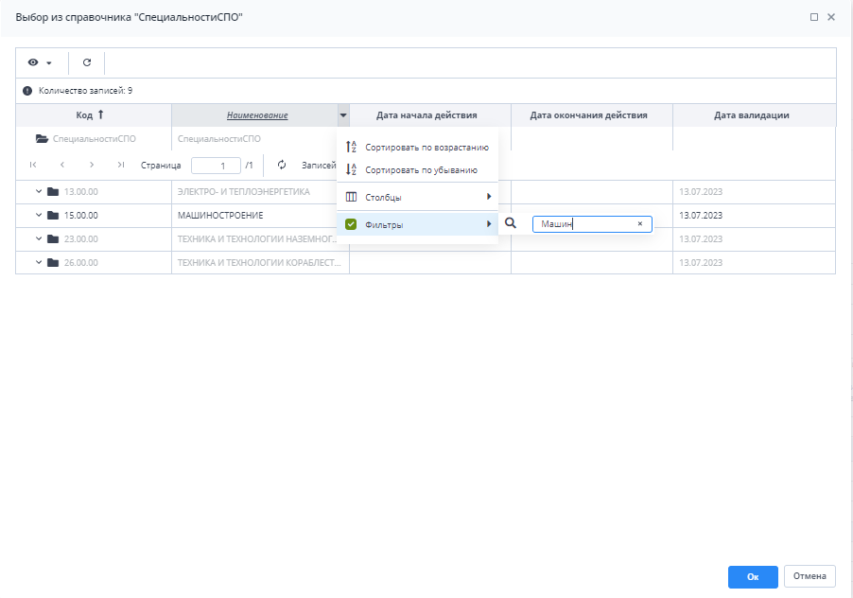

Рисунок 24

- После выбора специальности нажмите кнопку «Ок» (Рисунок 25). Далее выбранный код специальности отобразиться в ранее добавленных строках (Рисунок 26). Для сохранения динамической таблицы нажмите «Применить и закрыть».



Рисунок 25

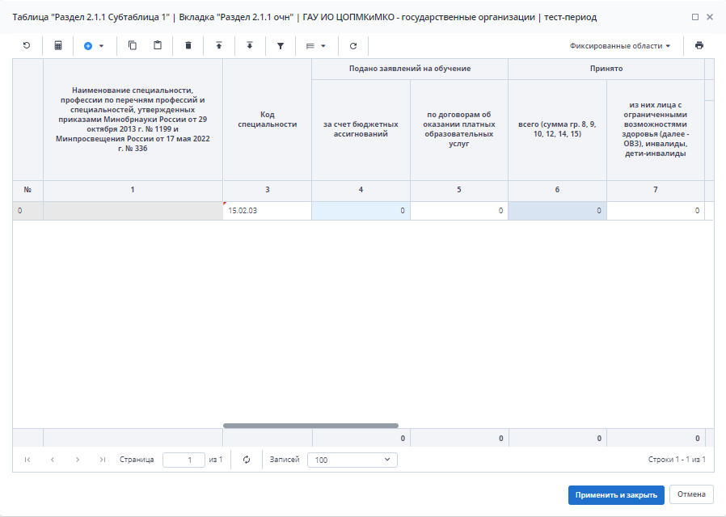

Рисунок 26

Чтобы сохранить отчетную форму, открытую на редактирование, нажмите на кнопку C:\Users\e.shkolnaya\Desktop\2021-05-17_9-07-06.png в верхнем левом углу экрана. (Рисунок 27).

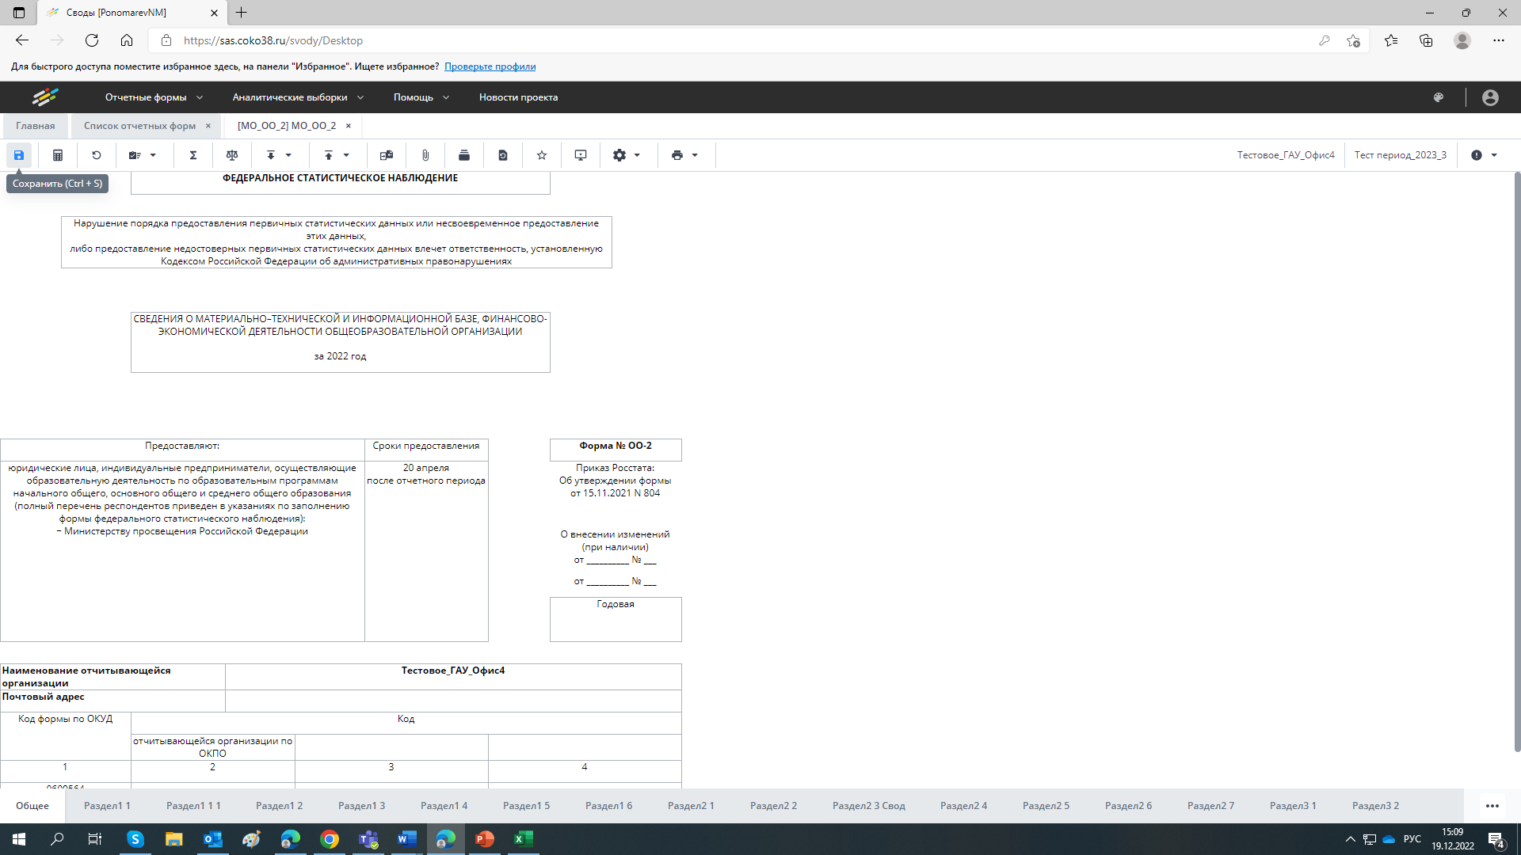

Рисунок 27

### - Проверка увязок отчетных форм

Увязкой называется контрольное соотношение, которое используется при проверке правильности заполнения отчетной формы. В отчетных формах предусмотрено три типа увязок:

1. внутриформенные увязки предназначены для сверки показателей внутри одной формы.
2. внутривкладочные предназначены для сверки показателей внутри выбранных вкладок.
3. межформенные увязки предназначены для сверки показателей между разными формами.

Ошибки при проверке увязок подразделяется на следующие виды:

* предупреждение – тип ошибки, при которой работа с отчетной формой может быть продолжена, но необходима проверка формы;
* ошибка – тип ошибки, при котором работа с отчетной формой не может быть продолжена, форма подлежит обязательному исправлению.

**Примечание** – Перечень всех проверок увязок каждой отчетной формы приведен в списке, который открывается при нажатии на кнопку C:\Users\e.shkolnaya\Desktop\2021-05-17_13-42-03.png на вкладке отчетной формы (Рисунок 28) или в списке всех отчетных форм при выделении одной отчетной формы.

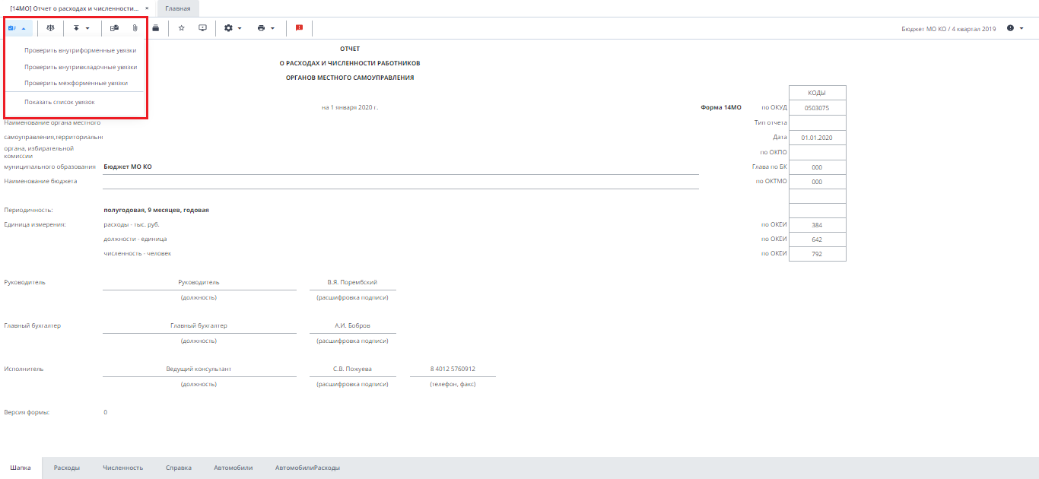

Рисунок 28

### - Перевод состояний отчетных форм

Функция «Состояние» предназначена для присваивания форме состояния. Она позволяет указывать этапы заполнения данной формы.

Отчетная форма имеет несколько состояний.

В списке отчетных форм состояния заполнения формы обозначены разными цветами:

* «Пусто» – цветом основного фона выбранной темы;
* «Черновик» – синим;
* «Заполнено» – оранжевым;
* «Проверено» – зеленым;

Чтобы присвоить состояние, на вкладке «Список отчетных форм» выделите строку формы. На панели инструментов нажмите на кнопку C:\Users\e.shkolnaya\Desktop\2021-03-02_13-54-46.png и выберите доступное значение (Рисунок 29).

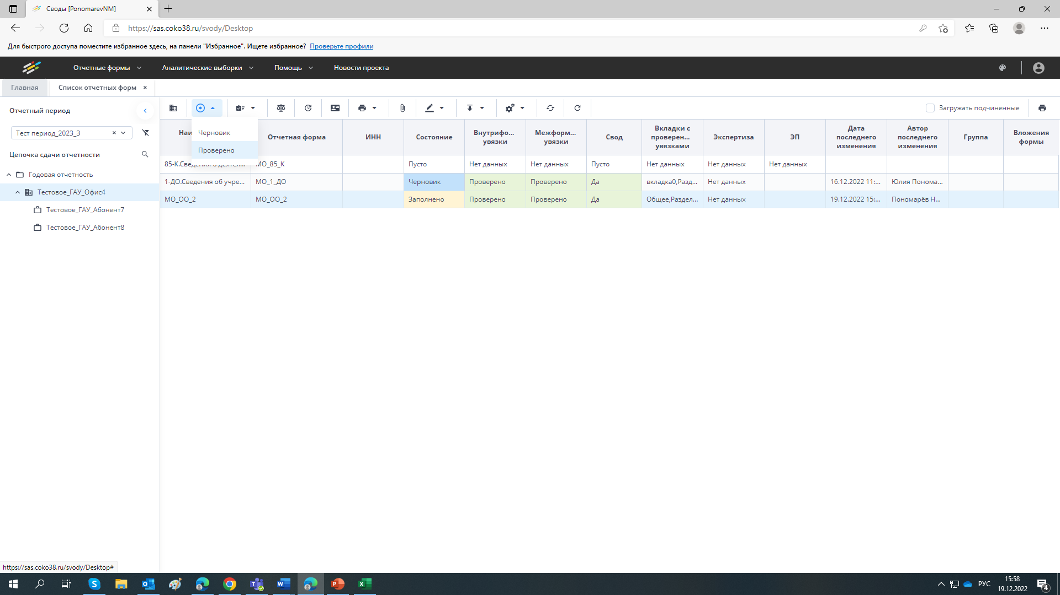

Рисунок 29

Состояния, которые проставляют операторы учреждения, заполняющие форму:

* + «Пусто» – операторы учреждения еще не работали с формой. Форма назначена учреждению для заполнения, но к ее редактированию не приступали;
  + «Черновик» – форма находится на редактировании. Только в этом состоянии форма доступна для редактирования;
  + «Заполнено» – форма полностью заполнена сдающим отчет учреждением. После присвоения состояния «Заполнено» она не подлежит редактированию;

Если при проверке формы обнаружены ошибки, МОУО присваивает отчетной форме образовательной организации состояние «Черновик» и она редактируется операторами подчиненных учреждений.

### - Импорт/экспорт данных

Для экспорта уже заполненной отчетной формы воспользуйтесь кнопкой 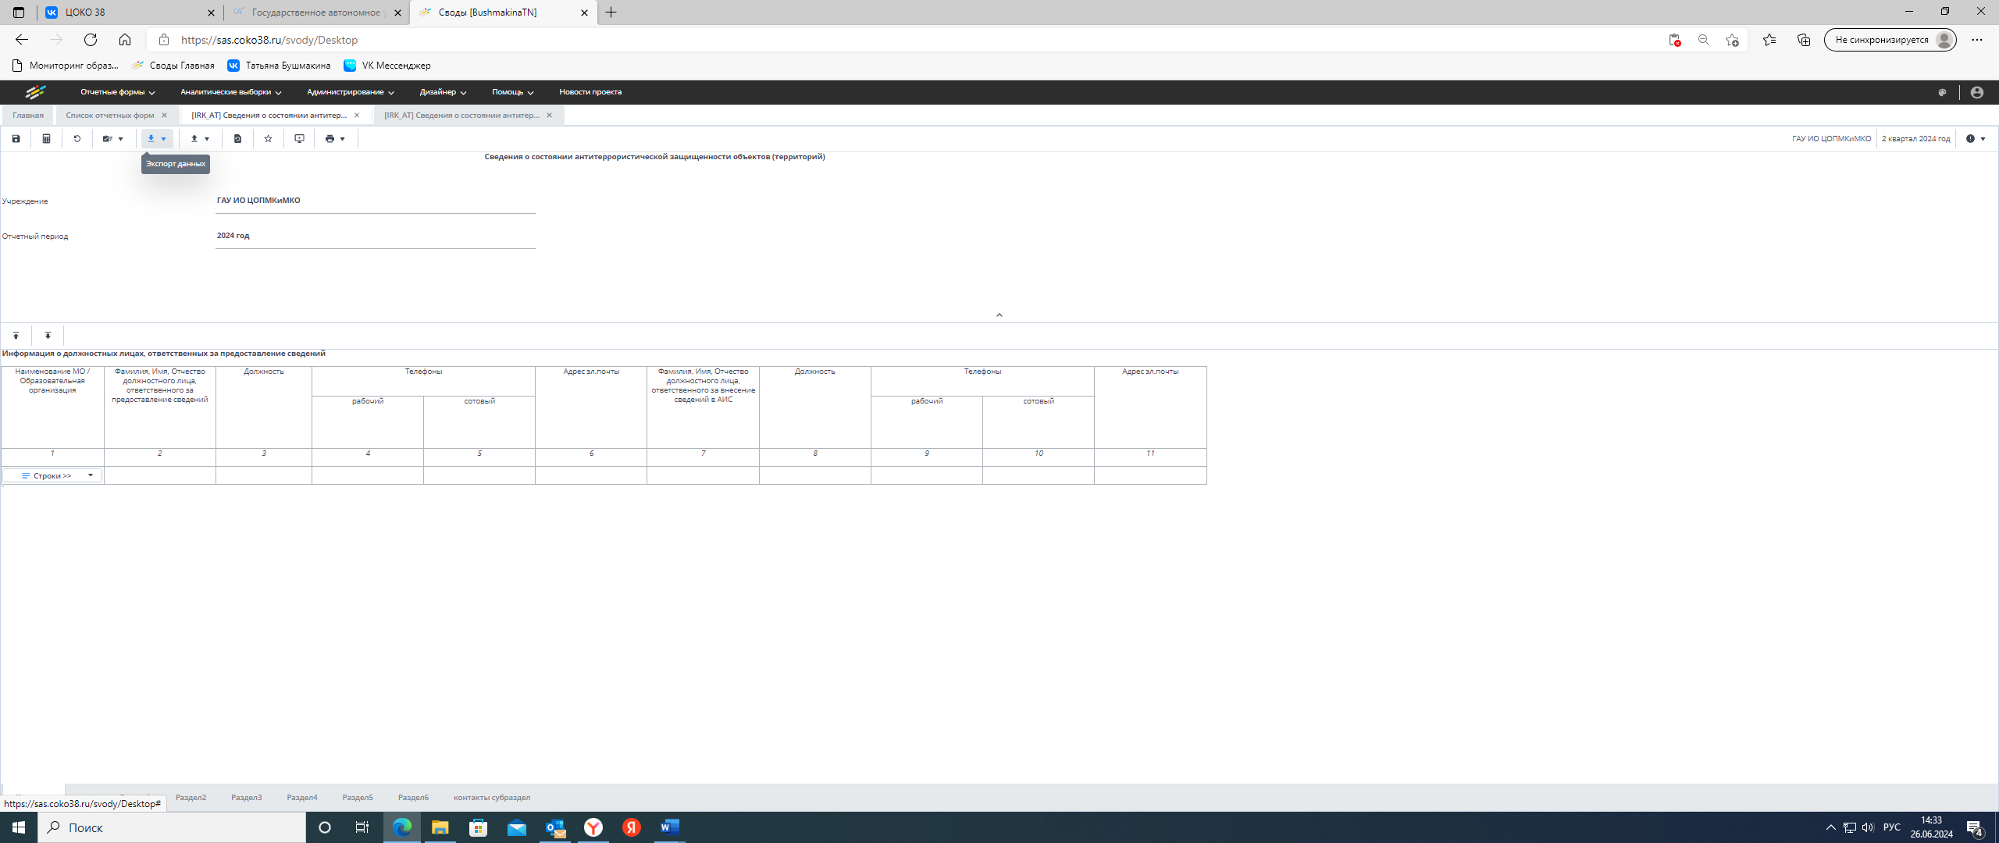 на панели инструментов (Рисунок 30) и выбрать «Экспорт в формате Своды» (Рисунок 31).

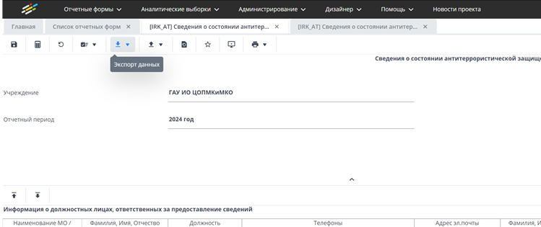

Рисунок 30

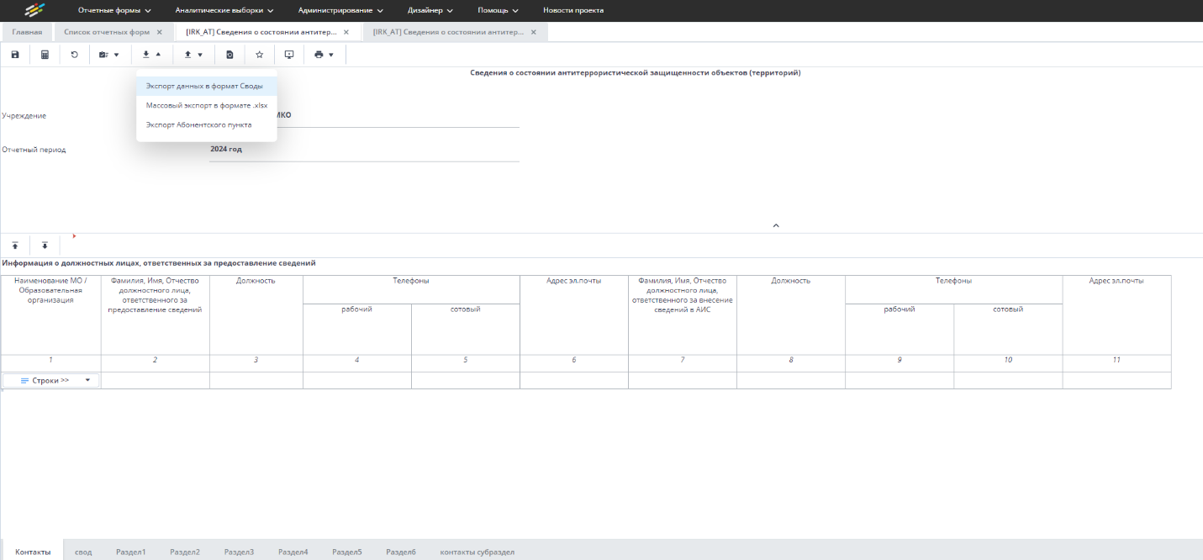

Рисунок 31

Для импорта уже заполненной отчетной формы в пустую отчетную форму воспользуйтесь кнопкой  на панели инструментов (Рисунок 32). Выберите «Импорт данных из формата Своды» и загрузите ранее скаченный файл в формате bxml.

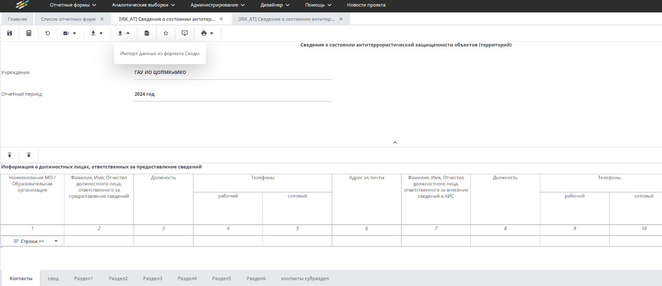

Рисунок 32

### - Прикрепление вложений

К отчетным формам, кроме формы в состоянии «Пусто», можно прикрепить вложения. Для этого на панели инструментов вкладки «Список отчетных форм» или вкладки отчетной формы нажмите на кнопку C:\Users\e.shkolnaya\Desktop\панель кнопок.png (Рисунок 33).

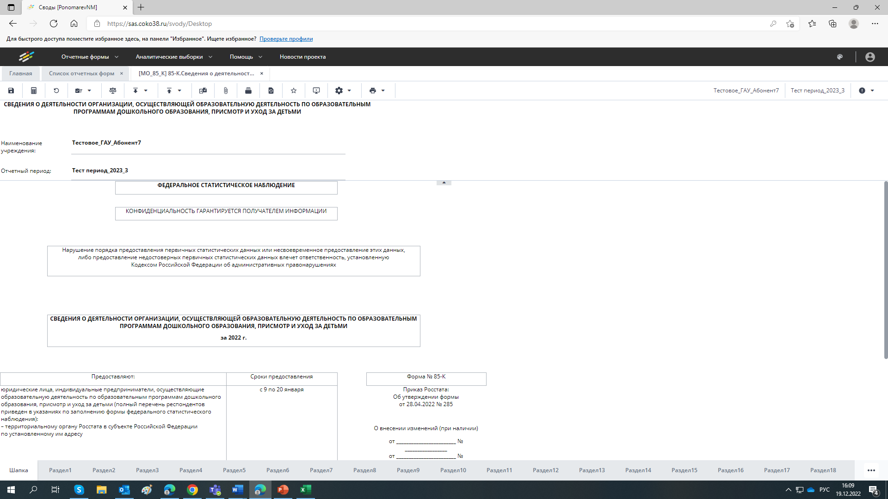

Рисунок 33

**Примечание** – Вложения можно прикреплять в статусе «Черновик» или от «Черновика» и выше в зависимости от настроек приложения администратором Системы.

Откроется окно «Вложения формы» (Рисунок 34). Нажмите на кнопку C:\Users\e.shkolnaya\Desktop\экс.png. Нажмите на кнопку «Выбрать файл» и загрузите его с компьютера. При необходимости выбрать несколько файлов повторно нажмите на кнопку. Затем нажмите на кнопку «Загрузить», файл/файлы отобразятся в окне «Вложения формы».

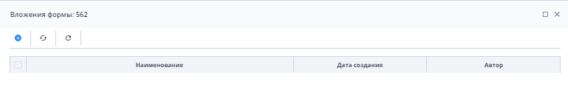

Рисунок 34

При установке «флажка» в строке вложения или в шапке таблицы на панели кнопок отобразятся кнопки (**Ошибка! Источник ссылки не найден.**сунок 35).

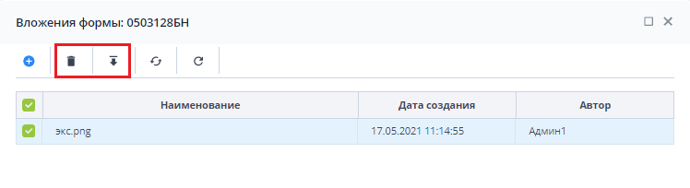

Рисунок 35

Чтобы удалить вложение/вложения, нажмите на кнопку C:\Users\e.shkolnaya\Desktop\2021-05-17_10-59-22.png и затем на кнопку «Да» в окне подтверждения.

Чтобы скачать вложение/вложения, нажмите на кнопку C:\Users\e.shkolnaya\Desktop\2021-05-17_11-19-01.png.

### - История изменений отчетной формы

Для просмотра изменений формы в списке отчетных форм выделите форму в любом состоянии, кроме состояния «Пусто», и нажмите на кнопку  (Рисунок 36)

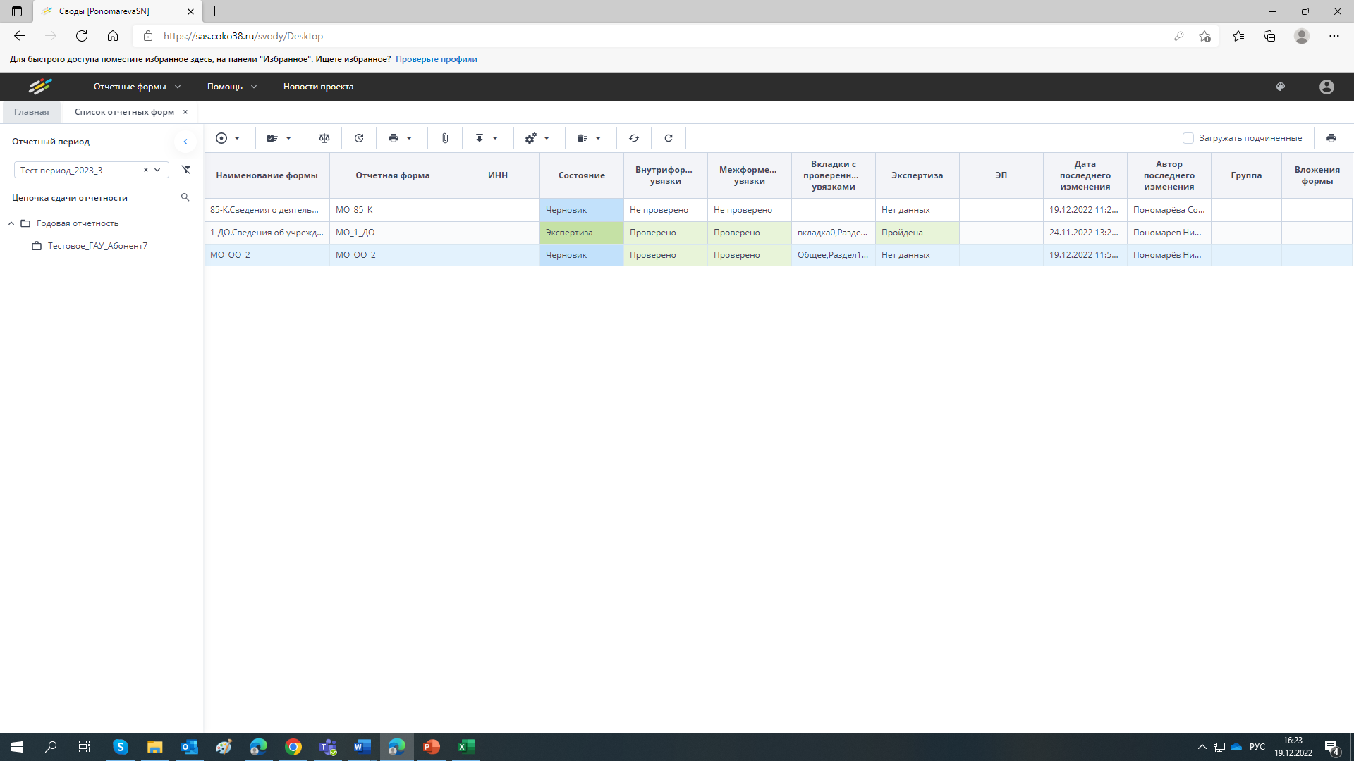

Рисунок 36

Откроется окно с историей изменений выбранной отчетной формы

(**Ошибка! Источник ссылки не найден.** 37). Данные доступны только для просмотра.

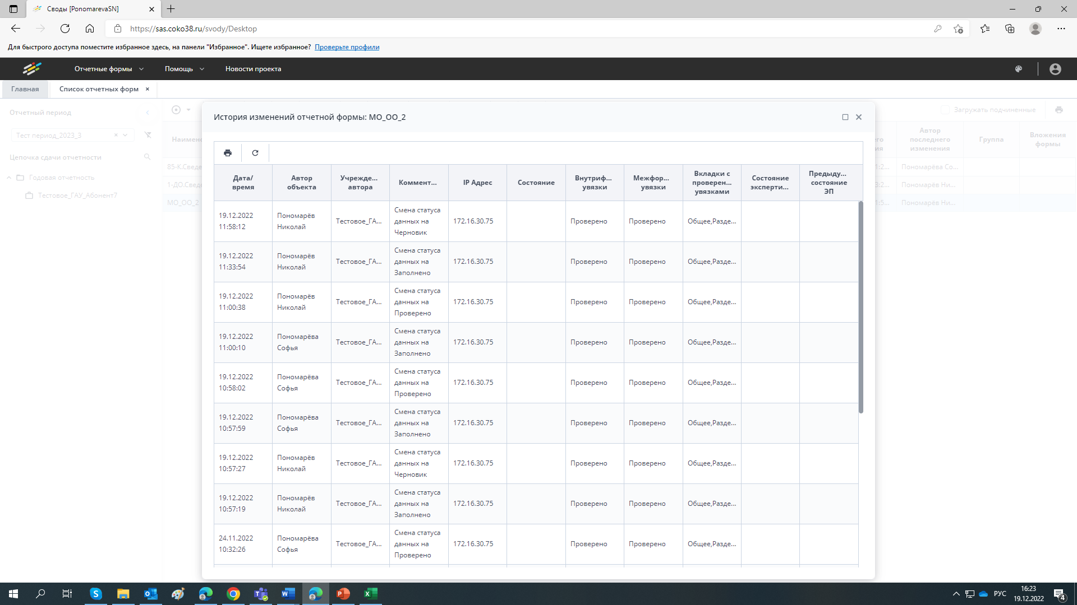

Рисунок 37

#### Последовательность действий при работе с Системой

Последовательность действий пользователя при работе с Системой:

1. запустите web-браузер, в случае возникновения ошибки проверьте Интернет-соединение;

2. при первом входе в Систему смените пароль пользователя;

3. при первом входе в Систему проверьте карточку учреждения пользователя;

4. откройте отчетную форму;

1. введите данные в отчетную форму;
2. проверьте внутриформенные увязки заполненной отчетной формы;
3. если ошибок во внутриформенных увязках отчетной формы нет, то переведите данную форму в статус «Заполнено». При наличии ошибок переведите форму в статус «Черновик» и исправьте ошибки;